РОСТОВСКАЯ ОБЛАСТЬ
СОБРАНИЕ ДЕПУТАТОВ
ОЛЬХОВО-РОГСКОГО СЕЛЬСКОГО ПОСЕЛЕНИЯ
ЧЕТВЕРТОГО СОЗЫВА

РЕШЕНИЕ

О внесении изменений в решение Собрания депутатов

Ольхово-Рогского сельского поселенияот 26.09.2017 № 75

«Об утверждении Правил благоустройства территории

Ольхово-Рогского сельского поселения»

Принято
Собранием депутатов 27 июля 2020 года

В целях организации благоустройства и повышения эффективности проводимых мероприятий по благоустройству и санитарному содержанию территории Ольхово-Рогского сельского поселения, в соответствии со ст. 14 Федерального закона от 06.10.2003 г. № 131-ФЗ «Об общих принципах организации местного самоуправления в Российской Федерации» и приведения муниципальных правовых актов в соответствие с действующим законодательством, руководствуясь Уставом муниципального образования «Ольхово-Рогское сельское поселение», Собрание депутатов Ольхово-Рогского сельского поселения
РЕШИЛО:

1. Внести в решение Собрания депутатов Ольхово-Рогского сельского поселения от 26.09.2017 № 75 «Об утверждении Правил благоустройства территории Ольхово-Рогского сельского поселения» следующие изменения:
1.1. Пункты 22, 23 статьи 12 Приложения признать утратившими силу.
1.2. Дополнить Правила благоустройства территории Ольхово-Рогского сельского поселения Приложением согласно приложению к настоящему решению
2. Настоящее решение вступает в силу с момента официального опубликования.
3. Контроль за исполнением настоящего решения оставляю за собой.

Председатель Собрания депутатов –
глава Ольхово-Рогского сельского поселения Л.А.Богомаз

село Ольховый Рог
27 июля 2020 года
№ 223
Приложение
к решению Собрания депутатов
Ольхово-Рогского сельского поселения
от 27.07.2020 № 223

Приложение к Правилам благоустройства
территории Ольхово-Рогского сельского поселения

СХЕМЫ ПРИЛЕГАЮЩИХ ТЕРРИТОРИЙ

Схема прилегающей территории

1. Местоположение прилегающей территории (адресные ориентиры): Ростовская область, Миллеровский район, х. Луки, ул. Лесная, 1 .

2. Кадастровый номер объекта, по отношению к которому устанавливается прилегающая территория: 61:22:0100501:1
3. Сведения о собственнике и (или) ином законном владельце здания,
строения, сооружения, земельного участка, а также уполномоченном лице: Зайцева Наталья Юрьевна __________________________________________________________
4. Площадь прилегающей территории: 163 (кв. м)
___________________________________________________________________________
5. Вид разрешенного использования земельного участка, по отношению к
которому устанавливается прилегающая территория: личное подсобное хозяйство
(при наличии)
6. Наличие объектов (в том числе благоустройства), расположенных на
прилегающей территории, с их описанием ____-________________________________
___________________________________________________________________________
7. Площадь озелененной территории (при ее наличии __-__ кв. м), состав
озеленения (при наличии - деревья в ____-___ шт., газон, цветники в
кв. м __-_)
Система координат МСК-61
Обозначение характерных точек границ |  | Координаты, м
 |  | X |  | Y
1 |  | 2 |  | 3
1 |  | 608140.46 |  | 2278890.05
2 |  | 608144.29 |  | 2278893.84
3 |  | 608119.42 |  | 2278913.31
4 |  | 608116.05 |  | 2278909.61
1 |  | 608140.46 |  | 2278890.05

Графическая часть
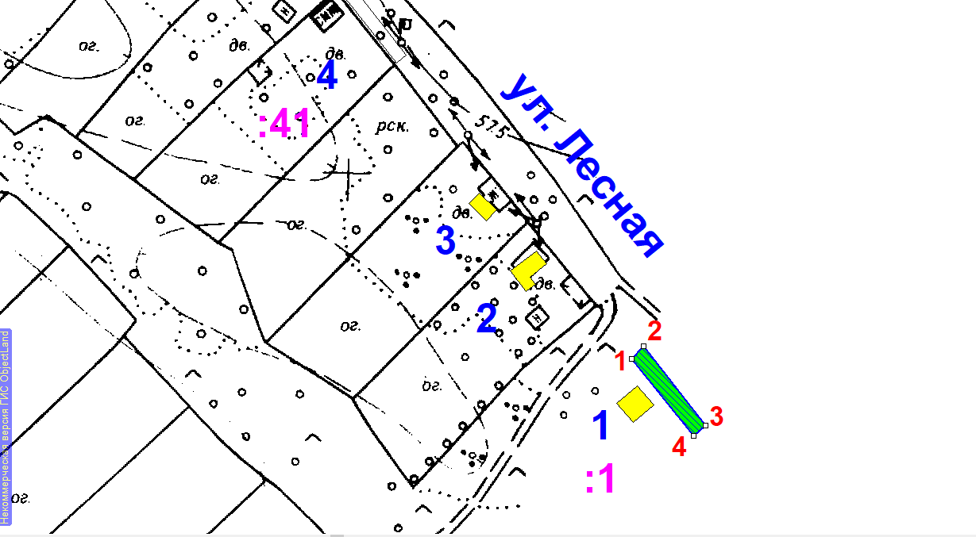
Условные обозначения:
 | граница прилегающей территории
1 | поворотная точка границ прилегающей территории
61:22:0100501:1 | кадастровый номер земельного участка (объекта недвижимости), по отношению к которому устанавливается прилегающая территория
61:22:0100501 | кадастровый квартал
_______1_____ | номер домовладения
- - - - - - - | границы объектов, расположенных на прилегающей территории

Схема прилегающей территории
1. Местоположение прилегающей территории (адресные ориентиры): Ростовская область, Миллеровский район, х. Луки, ул. Лесная, 4

2. Кадастровый номер объекта, по отношению к которому устанавливается прилегающая территория: 61:22:0100501:41
3. Сведения о собственнике и (или) ином законном владельце здания,
строения, сооружения, земельного участка, а также уполномоченном лице: Зайцева Наталья Юрьевна __________________________________________________________
4. Площадь прилегающей территории: 123 (кв. м)
___________________________________________________________________________
5. Вид разрешенного использования земельного участка, по отношению к
которому устанавливается прилегающая территория: личное подсобное хозяйство
(при наличии)
6. Наличие объектов (в том числе благоустройства), расположенных на
прилегающей территории, с их описанием ____-________________________________
___________________________________________________________________________
7. Площадь озелененной территории (при ее наличии __-__ кв. м), состав
озеленения (при наличии - деревья в ____-___ шт., газон, цветники в
кв. м __-_)

Система координат МСК-61
Обозначение характерных точек границ |  | Координаты, м
 |  | X |  | Y
1 |  | 2 |  | 3
1 |  | 608257.99 |  | 2278796.79
2 |  | 608260.47 |  | 2278799.93
3 |  | 608236.36 |  | 2278818.88
4 |  | 608233.91 |  | 2278815.72
1 |  | 608257.99 |  | 2278796.79

Графическая часть
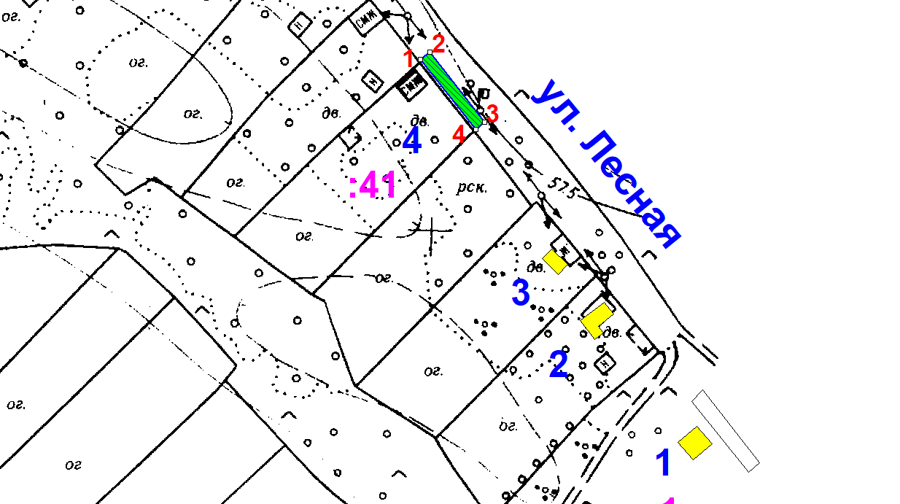
Условные обозначения:
 | граница прилегающей территории
1 | поворотная точка границ прилегающей территории
61:22:0100501:41 | кадастровый номер земельного участка (объекта недвижимости), по отношению к которому устанавливается прилегающая территория
61:22:0100501 | кадастровый квартал
_______4_____ | номер домовладения
- - - - - - - | границы объектов, расположенных на прилегающей территории

Схема прилегающей территории

1. Местоположение прилегающей территории (адресные ориентиры): Ростовская область, Миллеровский район, х. Луки, ул. Лесная, 8 .

2. Кадастровый номер объекта, по отношению к которому устанавливается прилегающая территория: 61:22:0100501:52
3. Сведения о собственнике и (или) ином законном владельце здания,
строения, сооружения, земельного участка, а также уполномоченном лице: Аскерова Удьвия Гюльгусейновна_______________________________________________________
4. Площадь прилегающей территории: 127 (кв. м)
___________________________________________________________________________
5. Вид разрешенного использования земельного участка, по отношению к
которому устанавливается прилегающая территория: личное подсобное хозяйство
(при наличии)
6. Наличие объектов (в том числе благоустройства), расположенных на
прилегающей территории, с их описанием ____-________________________________
___________________________________________________________________________
7. Площадь озелененной территории (при ее наличии __-__ кв. м), состав
озеленения (при наличии - деревья в ____-___ шт., газон, цветники в
кв. м __-_)
Система координат МСК-61
Обозначение характерных точек границ |  | Координаты, м
 |  | X |  | Y
1 |  | 2 |  | 3
1 |  | 608348.92 |  | 2278604.81
2 |  | 608361.37 |  | 2278618.15
3 |  | 608358.60 |  | 2278621.45
4 |  | 608346.08 |  | 2278606.46
5 |  | 608349.16 |  | 2278583.91
6 |  | 608551.74 |  | 2278583.91
1 |  | 608348.92 |  | 2278604.81

Графическая часть
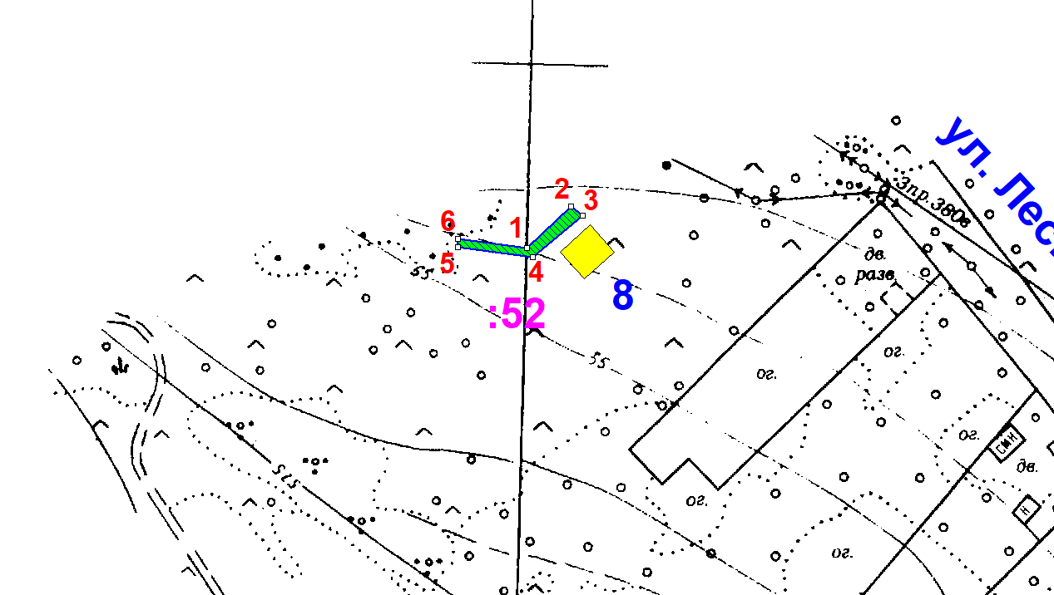
Условные обозначения:
 | граница прилегающей территории
1 | поворотная точка границ прилегающей территории
61:22:0100501:52 | кадастровый номер земельного участка (объекта недвижимости), по отношению к которому устанавливается прилегающая территория
61:22:0100501 | кадастровый квартал
_______8_____ | номер домовладения
- - - - - - - | границы объектов, расположенных на прилегающей территории

Схема прилегающей территории

1. Местоположение прилегающей территории (адресные ориентиры): Ростовская область, Миллеровский район, х. Луки, ул. Лесная, 9.

2. Кадастровый номер объекта, по отношению к которому устанавливается прилегающая территория: 61:22:0100501:2
3. Сведения о собственнике и (или) ином законном владельце здания,
строения, сооружения, земельного участка, а также уполномоченном лице: Локтев Дмитрий Макарович__________________________________________________________
4. Площадь прилегающей территории: 123 (кв. м)
___________________________________________________________________________
5. Вид разрешенного использования земельного участка, по отношению к
которому устанавливается прилегающая территория: личное подсобное хозяйство
(при наличии)
6. Наличие объектов (в том числе благоустройства), расположенных на
прилегающей территории, с их описанием ____-________________________________
___________________________________________________________________________
7. Площадь озелененной территории (при ее наличии __-__ кв. м), состав
озеленения (при наличии - деревья в ____-___ шт., газон, цветники в
кв. м __-_)
Система координат МСК-61
Обозначение характерных точек границ |  | Координаты, м
 |  | X |  | Y
1 |  | 2 |  | 3
1 |  | 608602.59 |  | 2278313.89
2 |  | 608604.56 |  | 2278317.37
3 |  | 608577.85 |  | 2278332.43
4 |  | 608575.91 |  | 2278328.93
1 |  | 608602.59 |  | 2278313.89

Графическая часть
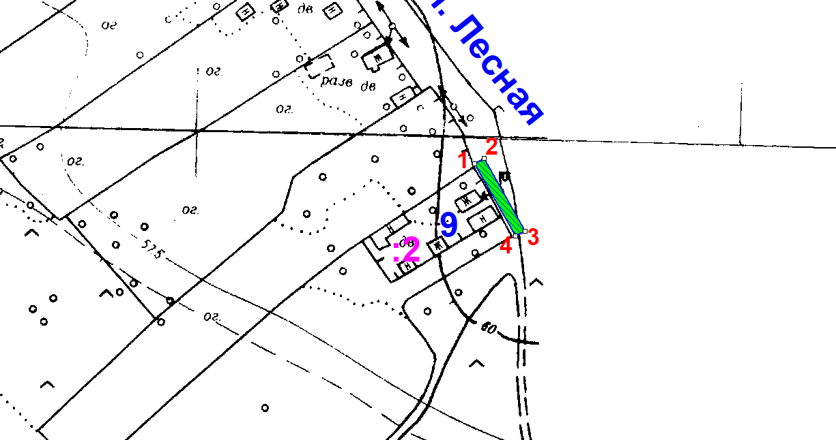

Условные обозначения:
 | граница прилегающей территории
1 | поворотная точка границ прилегающей территории
61:22:0100501:2 | кадастровый номер земельного участка (объекта недвижимости), по отношению к которому устанавливается прилегающая территория
61:22:0100501 | кадастровый квартал
_______9_____ | номер домовладения
- - - - - - - | границы объектов, расположенных на прилегающей территории

Схема прилегающей территории
1. Местоположение прилегающей территории (адресные ориентиры): Ростовская область, Миллеровский район, х. Луки, ул. Лесная, 15 .

2. Кадастровый номер объекта, по отношению к которому устанавливается прилегающая территория: 61:22:0100501:61
3. Сведения о собственнике и (или) ином законном владельце здания,
строения, сооружения, земельного участка, а также уполномоченном лице: -__________________________________________________________
4. Площадь прилегающей территории: 123 (кв. м)
___________________________________________________________________________
5. Вид разрешенного использования земельного участка, по отношению к
которому устанавливается прилегающая территория: личное подсобное хозяйство
(при наличии)
6. Наличие объектов (в том числе благоустройства), расположенных на
прилегающей территории, с их описанием ____-________________________________
___________________________________________________________________________
7. Площадь озелененной территории (при ее наличии __-__ кв. м), состав
озеленения (при наличии - деревья в ____-___ шт., газон, цветники в
кв. м __-_)
Система координат МСК-61
Обозначение характерных точек границ |  | Координаты, м
 |  | X |  | Y
1 |  | 2 |  | 3
1 |  | 608914.71 |  | 2278111.60
2 |  | 608917.40 |  | 2278114.56
3 |  | 608894.73 |  | 2278135.19
4 |  | 608892.06 |  | 2278132.21
1 |  | 608914.71 |  | 2278111.60

Графическая часть
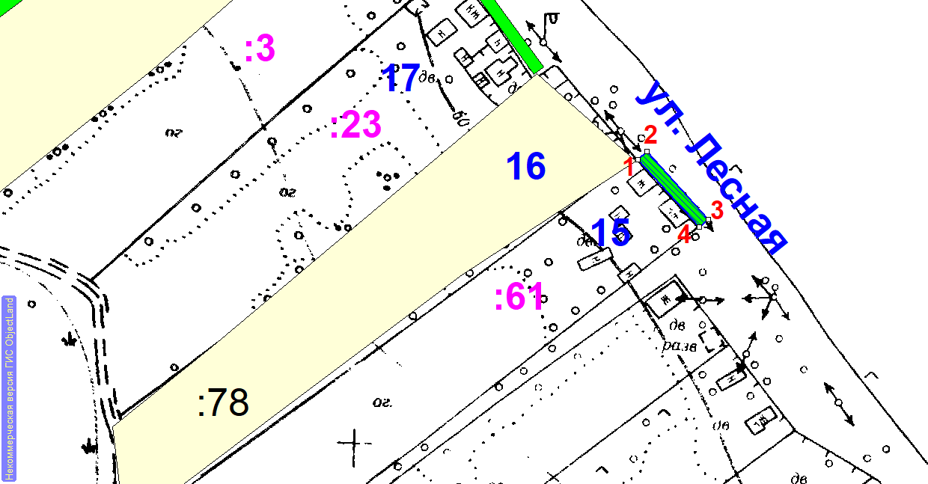

Условные обозначения:
 | граница прилегающей территории
1 | поворотная точка границ прилегающей территории
61:22:0100501:61 | кадастровый номер земельного участка (объекта недвижимости), по отношению к которому устанавливается прилегающая территория
61:22:0100501 | кадастровый квартал
_______15_____ | номер домовладения
- - - - - - - | границы объектов, расположенных на прилегающей территории

Схема прилегающей территории

1. Местоположение прилегающей территории (адресные ориентиры): Ростовская область, Миллеровский район, х. Луки, ул. Лесная, 17 .

2. Кадастровый номер объекта, по отношению к которому устанавливается прилегающая территория: 61:22:0100501:23
3. Сведения о собственнике и (или) ином законном владельце здания,
строения, сооружения, земельного участка, а также уполномоченном лице: Аскеров Азер Нураддин оглы__________________________________________________________
4. Площадь прилегающей территории: 182 (кв. м)
___________________________________________________________________________
5. Вид разрешенного использования земельного участка, по отношению к
которому устанавливается прилегающая территория: личное подсобное хозяйство
(при наличии)
6. Наличие объектов (в том числе благоустройства), расположенных на
прилегающей территории, с их описанием ____-________________________________
___________________________________________________________________________
7. Площадь озелененной территории (при ее наличии __-__ кв. м), состав
озеленения (при наличии - деревья в ____-___ шт., газон, цветники в
кв. м __-_)
Система координат МСК-61
Обозначение характерных точек границ |  | Координаты, м
 |  | X |  | Y
1 |  | 2 |  | 3
1 |  | 608979.92 |  | 2278050.17
2 |  | 608982.37 |  | 2278053.34
3 |  | 608945.64 |  | 2278080.09
4 |  | 608943.26 |  | 2278076.88
1 |  | 608979.92 |  | 2278050.17

Графическая часть
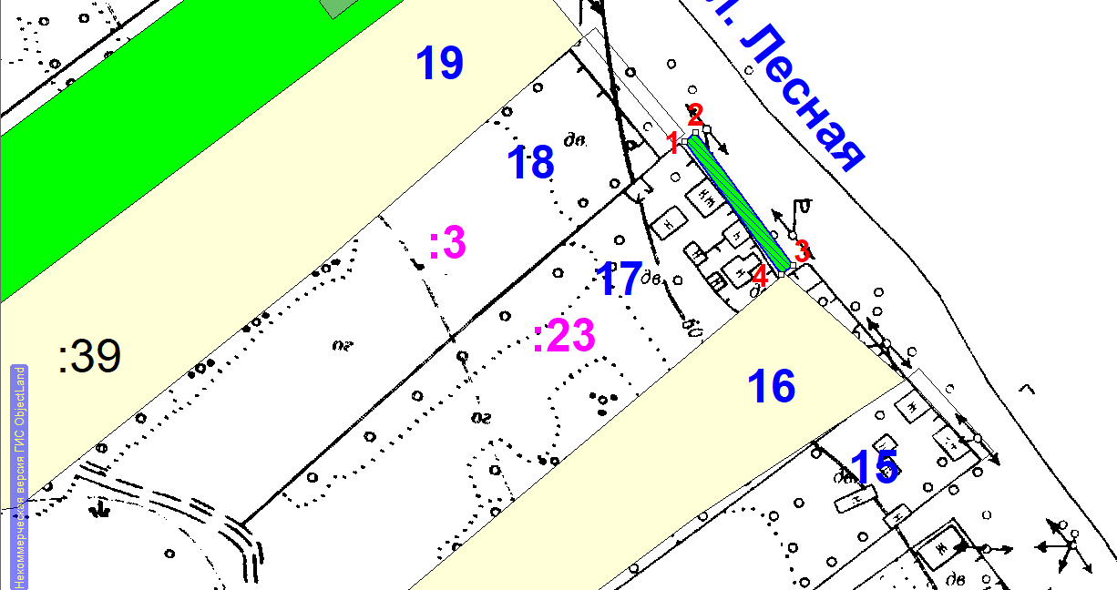

Условные обозначения:
 | граница прилегающей территории
1 | поворотная точка границ прилегающей территории
61:22:0100501:23 | кадастровый номер земельного участка (объекта недвижимости), по отношению к которому устанавливается прилегающая территория
61:22:0100501 | кадастровый квартал
_______17_____ | номер домовладения
- - - - - - - | границы объектов, расположенных на прилегающей территории

Схема прилегающей территории

1. Местоположение прилегающей территории (адресные ориентиры): Ростовская область, Миллеровский район, х. Луки, ул. Лесная, 18 .

2. Кадастровый номер объекта, по отношению к которому устанавливается прилегающая территория: 61:22:0100501:3
3. Сведения о собственнике и (или) ином законном владельце здания,
строения, сооружения, земельного участка, а также уполномоченном лице: -__________________________________________________________
4. Площадь прилегающей территории: 155 (кв. м)
___________________________________________________________________________
5. Вид разрешенного использования земельного участка, по отношению к
которому устанавливается прилегающая территория: личное подсобное хозяйство
(при наличии)
6. Наличие объектов (в том числе благоустройства), расположенных на
прилегающей территории, с их описанием ____-________________________________
___________________________________________________________________________
7. Площадь озелененной территории (при ее наличии __-__ кв. м), состав
озеленения (при наличии - деревья в ____-___ шт., газон, цветники в
кв. м __-_)
Система координат МСК-61
Обозначение характерных точек границ |  | Координаты, м
 |  | X |  | Y
1 |  | 2 |  | 3
1 |  | 609008.63 |  | 2278022.64
2 |  | 609011.20 |  | 2278025.70
3 |  | 608982.15 |  | 2278050.25
4 |  | 608979.39 |  | 2278047.19
1 |  | 609008.63 |  | 2278022.64

Графическая часть
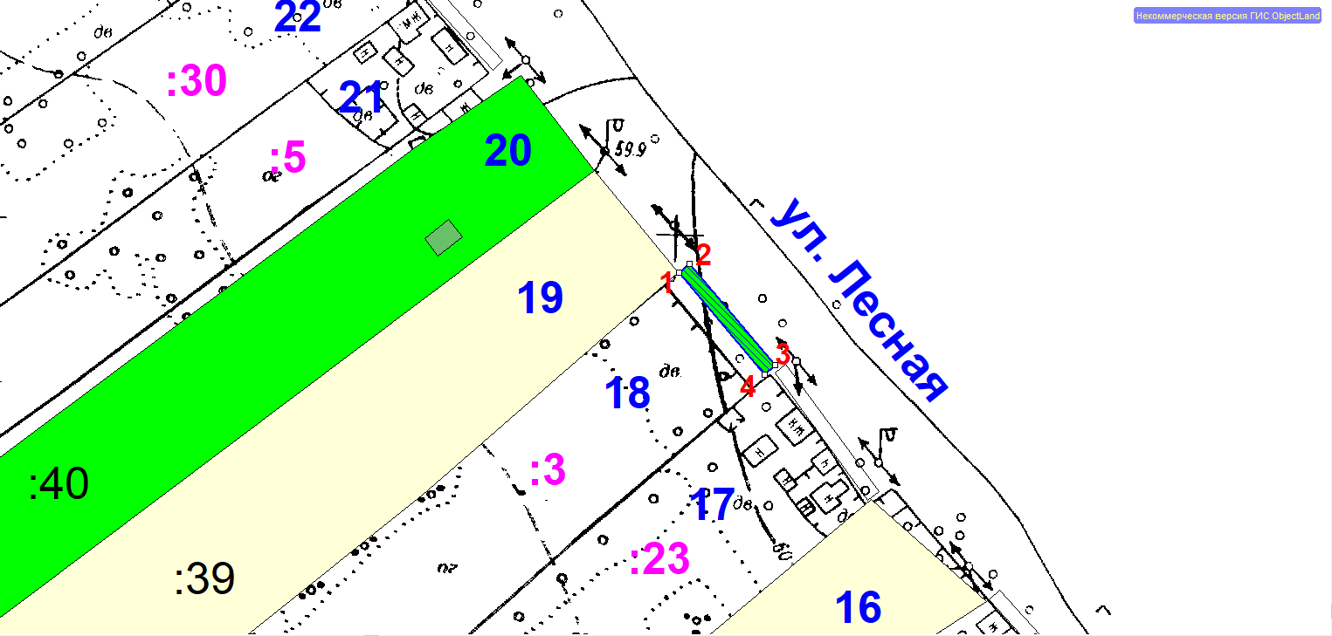
Условные обозначения:
 | граница прилегающей территории
1 | поворотная точка границ прилегающей территории
61:22:0100501:3 | кадастровый номер земельного участка (объекта недвижимости), по отношению к которому устанавливается прилегающая территория
61:22:0100501 | кадастровый квартал
_______18_____ | номер домовладения
- - - - - - - | границы объектов, расположенных на прилегающей территории

Схема прилегающей территории

1. Местоположение прилегающей территории (адресные ориентиры): Ростовская область, Миллеровский район, х. Луки, ул. Лесная, 21

2. Кадастровый номер объекта, по отношению к которому устанавливается прилегающая территория: 61:22:0100501:5
3. Сведения о собственнике и (или) ином законном владельце здания,
строения, сооружения, земельного участка, а также уполномоченном лице: Алиев Руслан Юнис оглы __________________________________________________________
4. Площадь прилегающей территории: 114 (кв. м)
___________________________________________________________________________
5. Вид разрешенного использования земельного участка, по отношению к
которому устанавливается прилегающая территория: личное подсобное хозяйство
(при наличии)
6. Наличие объектов (в том числе благоустройства), расположенных на
прилегающей территории, с их описанием ____-________________________________
___________________________________________________________________________
7. Площадь озелененной территории (при ее наличии __-__ кв. м), состав
озеленения (при наличии - деревья в ____-___ шт., газон, цветники в
кв. м __-_)
Система координат МСК-61
Обозначение характерных точек границ |  | Координаты, м
 |  | X |  | Y
1 |  | 2 |  | 3
1 |  | 609088.01 |  | 2277950.04
2 |  | 609090.70 |  | 2277953.00
3 |  | 609069.62 |  | 2277972.16
4 |  | 609066.93 |  | 2277969.20
1 |  | 609088.01 |  | 2277950.04

Графическая часть
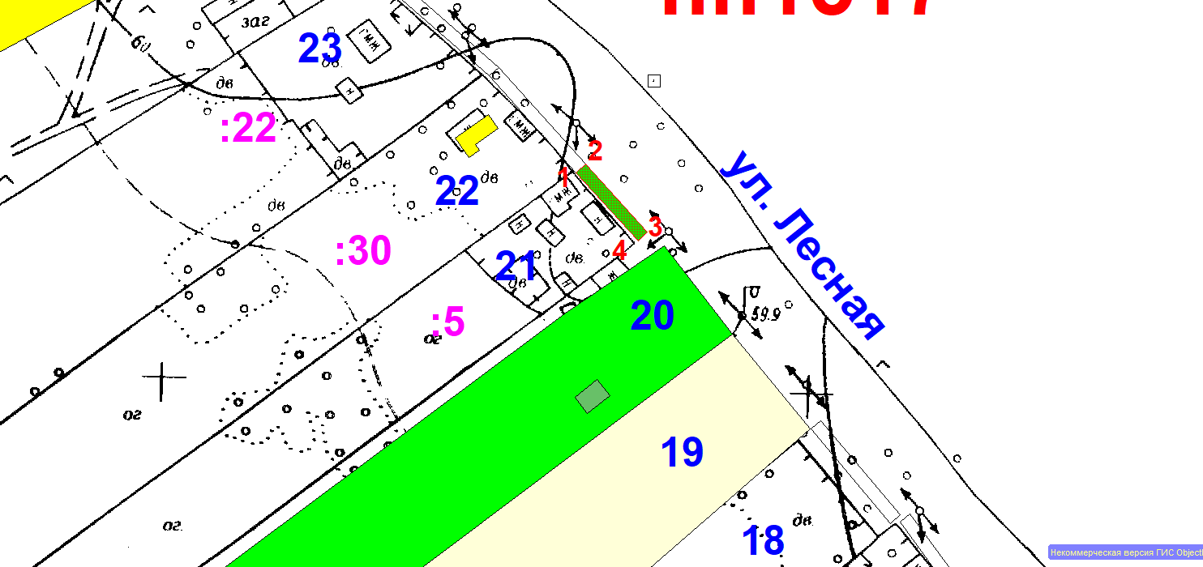
Условные обозначения:
 | граница прилегающей территории
1 | поворотная точка границ прилегающей территории
61:22:0100501:5 | кадастровый номер земельного участка (объекта недвижимости), по отношению к которому устанавливается прилегающая территория
61:22:0100501 | кадастровый квартал
_______21_____ | номер домовладения
- - - - - - - | границы объектов, расположенных на прилегающей территории

Схема прилегающей территории

1. Местоположение прилегающей территории (адресные ориентиры): Ростовская область, Миллеровский район, х. Луки, ул. Лесная, 22

2. Кадастровый номер объекта, по отношению к которому устанавливается прилегающая территория: 61:22:0100501:30
3. Сведения о собственнике и (или) ином законном владельце здания,
строения, сооружения, земельного участка, а также уполномоченном лице: Болычев Валерий Васильевич __________________________________________________________
4. Площадь прилегающей территории: 160 (кв. м)
___________________________________________________________________________
5. Вид разрешенного использования земельного участка, по отношению к
которому устанавливается прилегающая территория: личное подсобное хозяйство
(при наличии)
6. Наличие объектов (в том числе благоустройства), расположенных на
прилегающей территории, с их описанием ____-________________________________
___________________________________________________________________________
7. Площадь озелененной территории (при ее наличии __-__ кв. м), состав
озеленения (при наличии - деревья в ____-___ шт., газон, цветники в
кв. м __-_)
Система координат МСК-61
Обозначение характерных точек границ |  | Координаты, м
 |  | X |  | Y
1 |  | 2 |  | 3
1 |  | 609117.96 |  | 2277923.07
2 |  | 609120.42 |  | 2277926.23
3 |  | 609090.70 |  | 2277953.00
4 |  | 609088.01 |  | 2277950.04
1 |  | 609117.96 |  | 2277923.07

Графическая часть
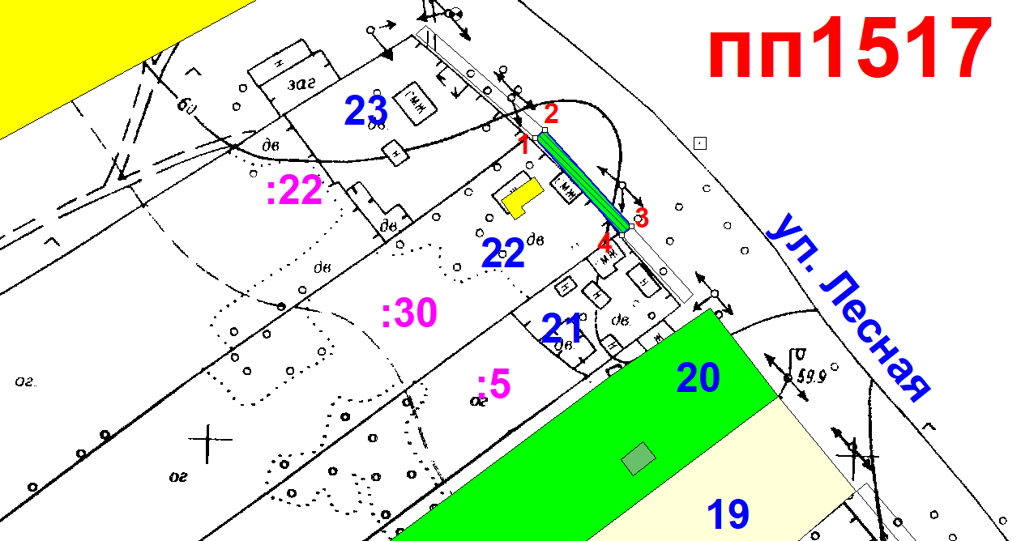
Условные обозначения:
 | граница прилегающей территории
1 | поворотная точка границ прилегающей территории
61:22:0100501:30 | кадастровый номер земельного участка (объекта недвижимости), по отношению к которому устанавливается прилегающая территория
61:22:0100501 | кадастровый квартал
_______22_____ | номер домовладения
- - - - - - - | границы объектов, расположенных на прилегающей территории

Схема прилегающей территории

1. Местоположение прилегающей территории (адресные ориентиры): Ростовская область, Миллеровский район, х. Луки, ул. Лесная, 22 .

2. Кадастровый номер объекта, по отношению к которому устанавливается прилегающая территория: 61:22:0100501:30
3. Сведения о собственнике и (или) ином законном владельце здания,
строения, сооружения, земельного участка, а также уполномоченном лице: Болычев Валерий Васильевич __________________________________________________________
4. Площадь прилегающей территории: 160 (кв. м)
___________________________________________________________________________
5. Вид разрешенного использования земельного участка, по отношению к
которому устанавливается прилегающая территория: личное подсобное хозяйство
(при наличии)
6. Наличие объектов (в том числе благоустройства), расположенных на
прилегающей территории, с их описанием ____-________________________________
___________________________________________________________________________
7. Площадь озелененной территории (при ее наличии __-__ кв. м), состав
озеленения (при наличии - деревья в ____-___ шт., газон, цветники в
кв. м __-_)
Система координат МСК-61
Обозначение характерных точек границ |  | Координаты, м
 |  | X |  | Y
1 |  | 2 |  | 3
1 |  | 609117.96 |  | 2277923.07
2 |  | 609120.42 |  | 2277926.23
3 |  | 609090.70 |  | 2277953.00
4 |  | 609088.01 |  | 2277950.04
1 |  | 609117.96 |  | 2277923.07

Графическая часть
Условные обозначения:
 | граница прилегающей территории
1 | поворотная точка границ прилегающей территории
61:22:0100501:30 | кадастровый номер земельного участка (объекта недвижимости), по отношению к которому устанавливается прилегающая территория
61:22:0100501 | кадастровый квартал
_______22_____ | номер домовладения
- - - - - - - | границы объектов, расположенных на прилегающей территории

Схема прилегающей территории

1. Местоположение прилегающей территории (адресные ориентиры): Ростовская область, Миллеровский район, х. Луки, ул. Лесная, 23

2. Кадастровый номер объекта, по отношению к которому устанавливается прилегающая территория: 61:22:0100501: 22
3. Сведения о собственнике и (или) ином законном владельце здания,
строения, сооружения, земельного участка, а также уполномоченном лице: Алиев Джафар Юнисович__________________________________________________________
4. Площадь прилегающей территории: 194 (кв. м)
___________________________________________________________________________
5. Вид разрешенного использования земельного участка, по отношению к
которому устанавливается прилегающая территория: личное подсобное хозяйство
(при наличии)
6. Наличие объектов (в том числе благоустройства), расположенных на
прилегающей территории, с их описанием ____-________________________________
___________________________________________________________________________
7. Площадь озелененной территории (при ее наличии __-__ кв. м), состав
озеленения (при наличии - деревья в ____-___ шт., газон, цветники в
кв. м __-_)
Система координат МСК-61
Обозначение характерных точек границ |  | Координаты, м
 |  | X |  | Y
1 |  | 2 |  | 3
1 |  | 609149.98 |  | 2277886.42
2 |  | 609152.76 |  | 2277889.31
3 |  | 609120.42 |  | 2277926.23
4 |  | 609117.96 |  | 2277923.07
1 |  | 609149.98 |  | 2277886.42

Графическая часть
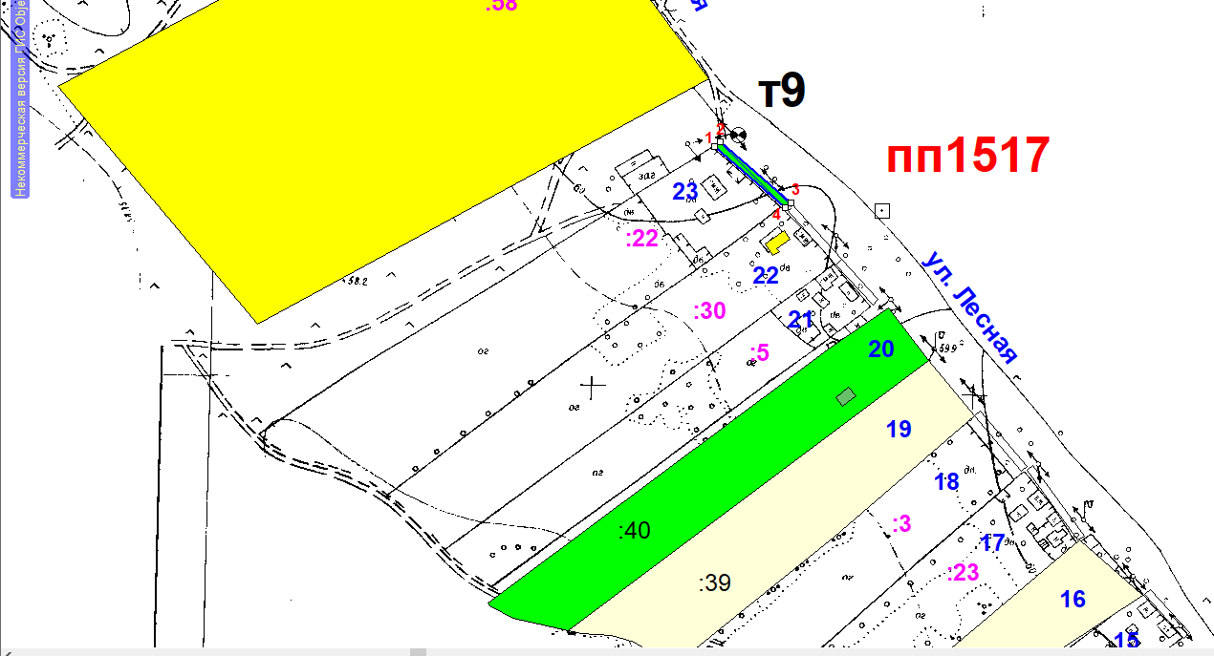
Условные обозначения:
 | граница прилегающей территории
1 | поворотная точка границ прилегающей территории
61:22:0100501:22 | кадастровый номер земельного участка (объекта недвижимости), по отношению к которому устанавливается прилегающая территория
61:22:0100501 | кадастровый квартал
_______23_____ | номер домовладения
- - - - - - - | границы объектов, расположенных на прилегающей территории

Схема прилегающей территории

1. Местоположение прилегающей территории (адресные ориентиры): Ростовская область, Миллеровский район, х. Луки, ул. Лесная, 24

2. Кадастровый номер объекта, по отношению к которому устанавливается прилегающая территория: 61:22:0100501: 58
3. Сведения о собственнике и (или) ином законном владельце здания,
строения, сооружения, земельного участка, а также уполномоченном лице: Шаповалов Алексей Иванович__________________________________________________________
4. Площадь прилегающей территории: 941 (кв. м)
___________________________________________________________________________
5. Вид разрешенного использования земельного участка, по отношению к
которому устанавливается прилегающая территория: личное подсобное хозяйство
(при наличии)
6. Наличие объектов (в том числе благоустройства), расположенных на
прилегающей территории, с их описанием ____-________________________________
___________________________________________________________________________
7. Площадь озелененной территории (при ее наличии __-__ кв. м), состав
озеленения (при наличии - деревья в ____-___ шт., газон, цветники в
кв. м __-_)
Система координат МСК-61
Обозначение характерных точек границ |  | Координаты, м
 |  | X |  | Y
1 |  | 2 |  | 3
1 |  | 609315.99 |  | 2277792.06
2 |  | 609321.99 |  | 2277805.08
3 |  | 609226.95 |  | 2277854.04
4 |  | 609226.35 |  | 2277853.09
5 |  | 609271.60 |  | 2277819.73
1 |  | 609315.99 |  | 2277792.06

Графическая часть
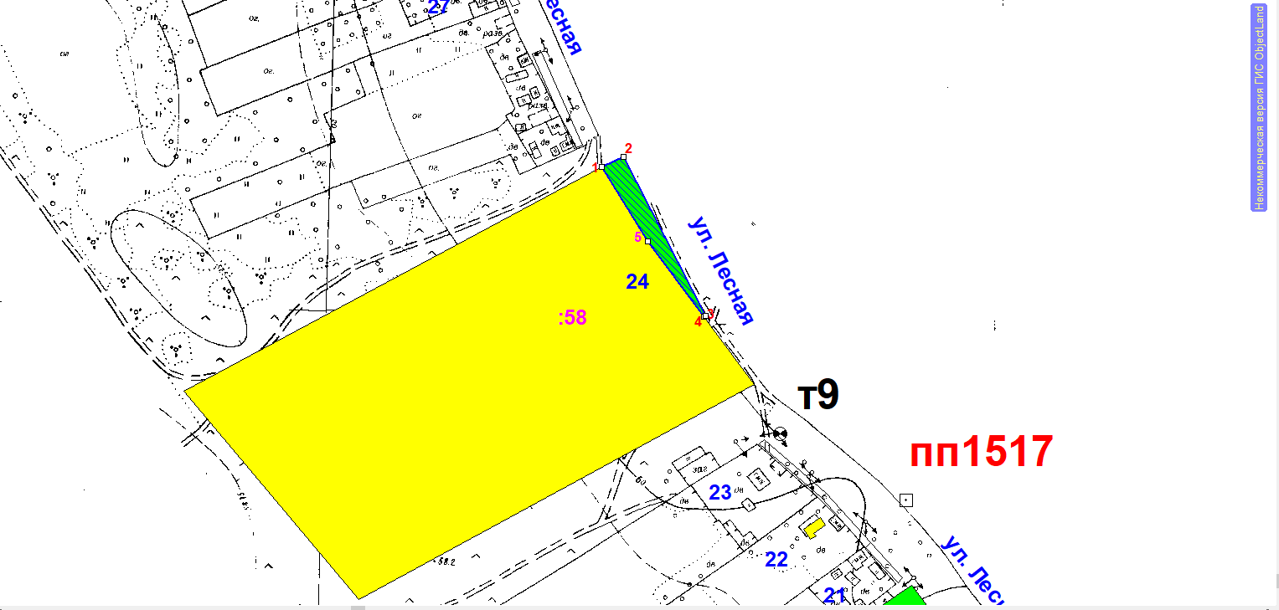
Условные обозначения:
 | граница прилегающей территории
1 | поворотная точка границ прилегающей территории
61:22:0100501:58 | кадастровый номер земельного участка (объекта недвижимости), по отношению к которому устанавливается прилегающая территория
61:22:0100501 | кадастровый квартал
_______24_____ | номер домовладения
- - - - - - - | границы объектов, расположенных на прилегающей территории

Схема прилегающей территории

1. Местоположение прилегающей территории (адресные ориентиры): Ростовская область, Миллеровский район, х. Луки, ул. Лесная, 27.

2. Кадастровый номер объекта, по отношению к которому устанавливается прилегающая территория: 61:22:0100501: 29
3. Сведения о собственнике и (или) ином законном владельце здания,
строения, сооружения, земельного участка, а также уполномоченном лице: Рокачев Михаил Юрьевич __________________________________________________________
4. Площадь прилегающей территории: 155 (кв. м)
___________________________________________________________________________
5. Вид разрешенного использования земельного участка, по отношению к
которому устанавливается прилегающая территория: личное подсобное хозяйство
(при наличии)
6. Наличие объектов (в том числе благоустройства), расположенных на
прилегающей территории, с их описанием ____-________________________________
___________________________________________________________________________
7. Площадь озелененной территории (при ее наличии __-__ кв. м), состав
озеленения (при наличии - деревья в ____-___ шт., газон, цветники в
кв. м __-_)
Система координат МСК-61
Обозначение характерных точек границ |  | Координаты, м
 |  | X |  | Y
1 |  | 2 |  | 3
1 |  | 609440.07 |  | 2277725.16
2 |  | 609442.26 |  | 2277729.68
3 |  | 609414.00 |  | 2277742.82
4 |  | 609412.10 |  | 2277738.19
1 |  | 609440.07 |  | 2277725.16

Графическая часть
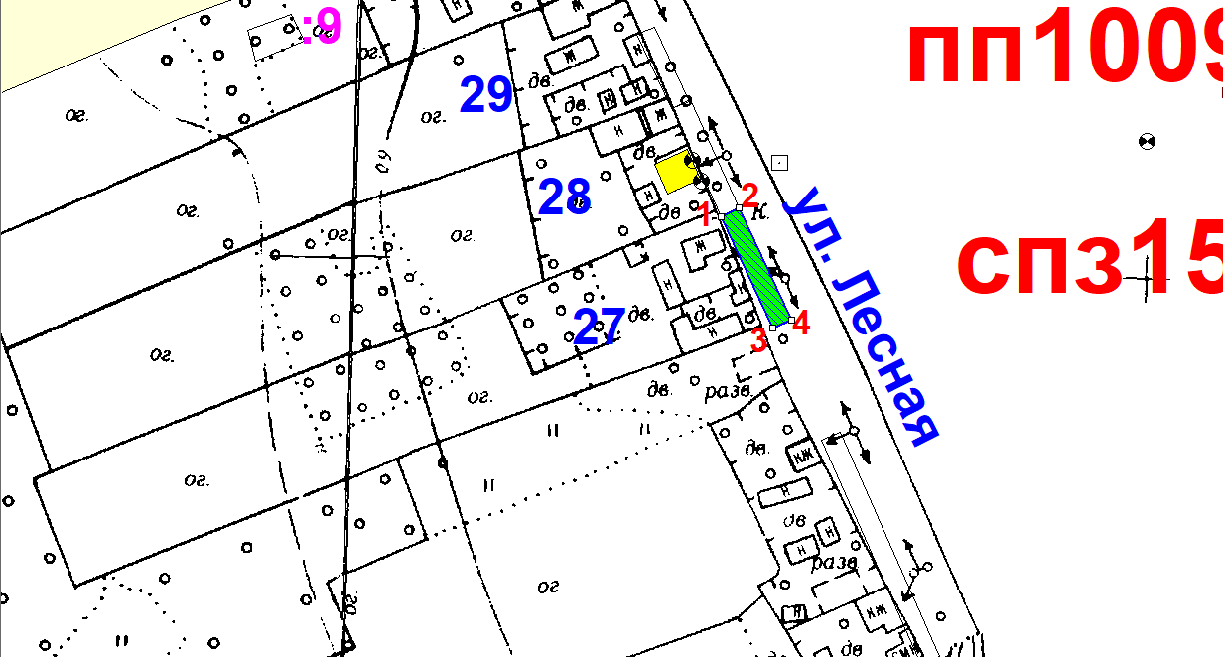

Условные обозначения:
 | граница прилегающей территории
1 | поворотная точка границ прилегающей территории
61:22:0100501:29 | кадастровый номер земельного участка (объекта недвижимости), по отношению к которому устанавливается прилегающая территория
61:22:0100501 | кадастровый квартал
_______27_____ | номер домовладения
- - - - - - - | границы объектов, расположенных на прилегающей территории

Схема прилегающей территории

1. Местоположение прилегающей территории (адресные ориентиры): Ростовская область, Миллеровский район, х. Луки, ул. Лесная, 28

2. Кадастровый номер объекта, по отношению к которому устанавливается прилегающая территория: 61:22:0100501:8
3. Сведения о собственнике и (или) ином законном владельце здания,
строения, сооружения, земельного участка, а также уполномоченном лице: -__________________________________________________________
4. Площадь прилегающей территории: 150 (кв. м)
___________________________________________________________________________
5. Вид разрешенного использования земельного участка, по отношению к
которому устанавливается прилегающая территория: личное подсобное хозяйство
(при наличии)
6. Наличие объектов (в том числе благоустройства), расположенных на
прилегающей территории, с их описанием ____-________________________________
___________________________________________________________________________
7. Площадь озелененной территории (при ее наличии __-__ кв. м), состав
озеленения (при наличии - деревья в ____-___ шт., газон, цветники в
кв. м __-_)
Система координат МСК-61
Обозначение характерных точек границ |  | Координаты, м
 |  | X |  | Y
1 |  | 2 |  | 3
1 |  | 609467.34 |  | 2277712.77
2 |  | 609469.59 |  | 2277717.24
3 |  | 609442.26 |  | 2277729.68
4 |  | 609440.07 |  | 2277725.16
1 |  | 609467.34 |  | 2277712.77

Графическая часть
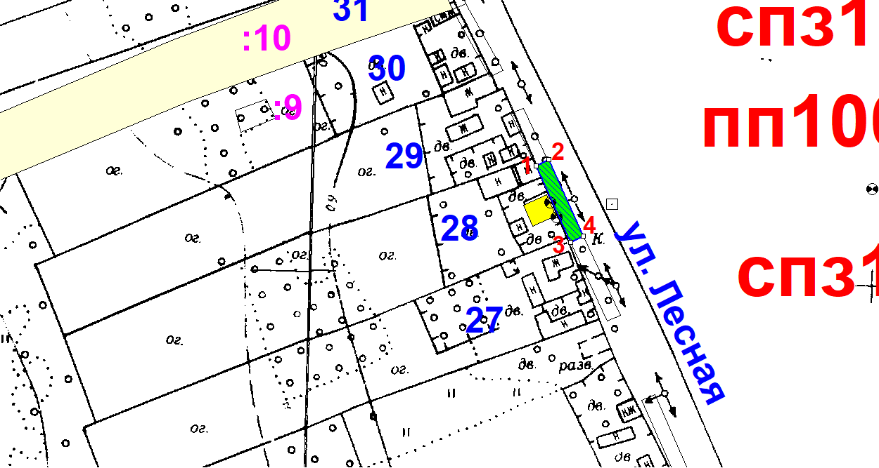
Условные обозначения:
 | граница прилегающей территории
1 | поворотная точка границ прилегающей территории
61:22:0100501:8 | кадастровый номер земельного участка (объекта недвижимости), по отношению к которому устанавливается прилегающая территория
61:22:0100501 | кадастровый квартал
_______28_____ | номер домовладения
- - - - - - - | границы объектов, расположенных на прилегающей территории

Схема прилегающей территории

1. Местоположение прилегающей территории (адресные ориентиры): Ростовская область, Миллеровский район, х. Луки, ул. Лесная, 30

2. Кадастровый номер объекта, по отношению к которому устанавливается прилегающая территория: 61:22:0100501:9
3. Сведения о собственнике и (или) ином законном владельце здания,
строения, сооружения, земельного участка, а также уполномоченном лице: Лебедев Евгений Юрьевич __________________________________________________________
4. Площадь прилегающей территории: 144 (кв. м)
___________________________________________________________________________
5. Вид разрешенного использования земельного участка, по отношению к
которому устанавливается прилегающая территория: личное подсобное хозяйство
(при наличии)
6. Наличие объектов (в том числе благоустройства), расположенных на
прилегающей территории, с их описанием ____-________________________________
___________________________________________________________________________
7. Площадь озелененной территории (при ее наличии __-__ кв. м), состав
озеленения (при наличии - деревья в ____-___ шт., газон, цветники в
кв. м __-_)
Система координат МСК-61
Обозначение характерных точек границ |  | Координаты, м
 |  | X |  | Y
1 |  | 2 |  | 3
1 |  | 609523.26 |  | 2277683.01
2 |  | 609525.31 |  | 2277687.87
3 |  | 609501.44 |  | 2277701.03
4 |  | 609499.18 |  | 2277696.28
1 |  | 609523.26 |  | 2277683.01

Графическая часть
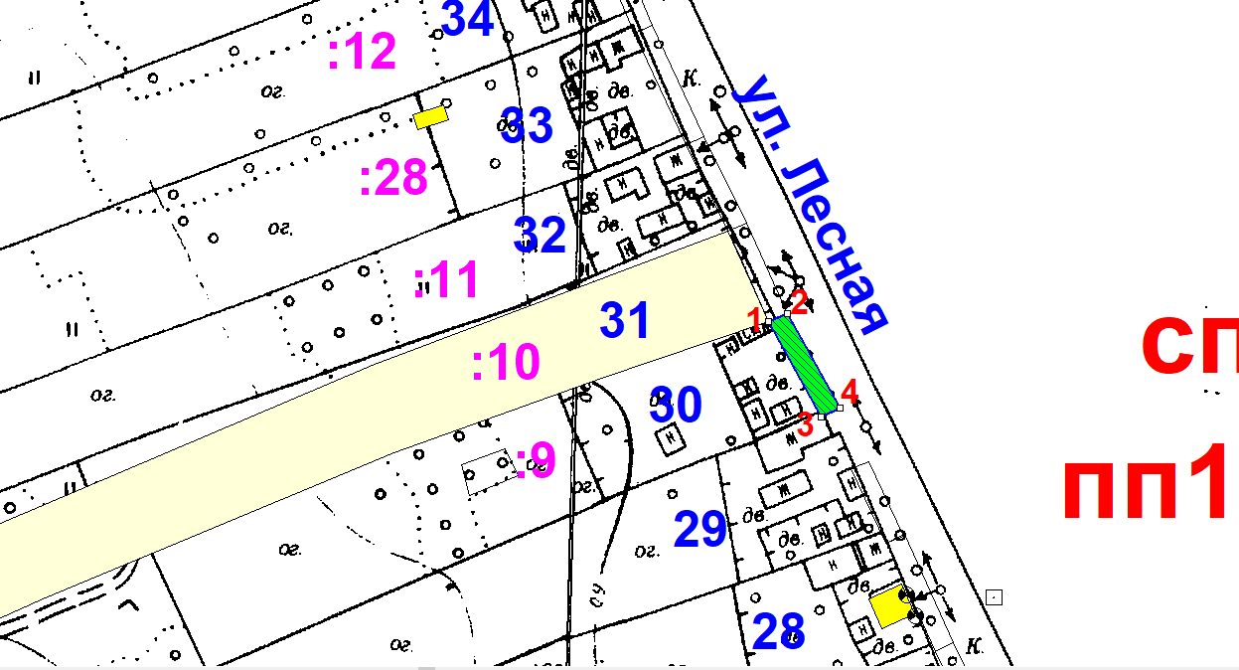

Условные обозначения:
 | граница прилегающей территории
1 | поворотная точка границ прилегающей территории
61:22:0100501:9 | кадастровый номер земельного участка (объекта недвижимости), по отношению к которому устанавливается прилегающая территория
61:22:0100501 | кадастровый квартал
_______30_____ | номер домовладения
- - - - - - - | границы объектов, расположенных на прилегающей территории

Схема прилегающей территории

1. Местоположение прилегающей территории (адресные ориентиры): Ростовская область, Миллеровский район, х. Луки, ул. Лесная, 31 .

2. Кадастровый номер объекта, по отношению к которому устанавливается прилегающая территория: 61:22:0100501:10
3. Сведения о собственнике и (или) ином законном владельце здания,
строения, сооружения, земельного участка, а также уполномоченном лице: Лебедев Евгений Юрьевич __________________________________________________________
4. Площадь прилегающей территории: 129 (кв. м)
___________________________________________________________________________
5. Вид разрешенного использования земельного участка, по отношению к
которому устанавливается прилегающая территория: личное подсобное хозяйство
(при наличии)
6. Наличие объектов (в том числе благоустройства), расположенных на
прилегающей территории, с их описанием ____-________________________________
___________________________________________________________________________
7. Площадь озелененной территории (при ее наличии __-__ кв. м), состав
озеленения (при наличии - деревья в ____-___ шт., газон, цветники в
кв. м __-_)
Система координат МСК-61
Обозначение характерных точек границ |  | Координаты, м
 |  | X |  | Y
1 |  | 2 |  | 3
1 |  | 609546.09 |  | 2277672.72
2 |  | 609548.02 |  | 2277677.38
3 |  | 609525.31 |  | 2277687.87
4 |  | 609523.26 |  | 2277683.01
1 |  | 609546.09 |  | 2277672.72

Графическая часть
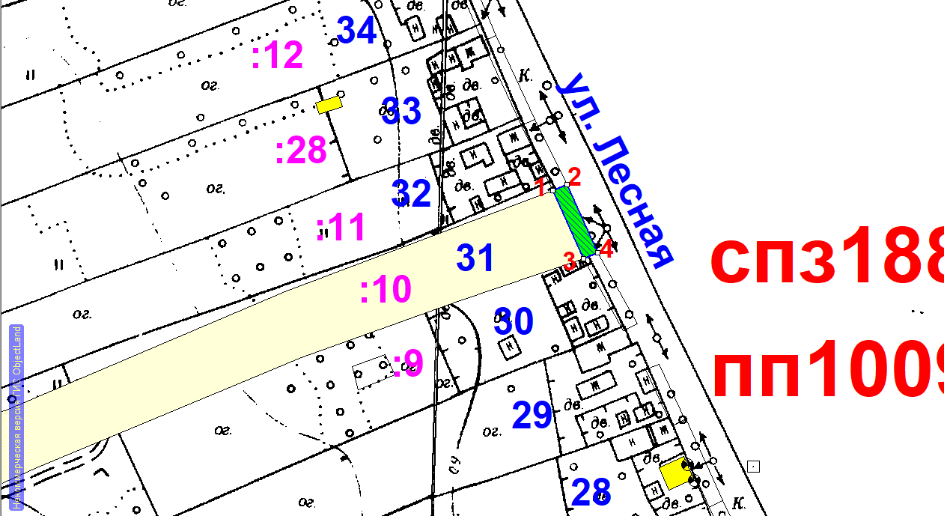

Условные обозначения:
 | граница прилегающей территории
1 | поворотная точка границ прилегающей территории
61:22:0100501:10 | кадастровый номер земельного участка (объекта недвижимости), по отношению к которому устанавливается прилегающая территория
61:22:0100501 | кадастровый квартал
_______31_____ | номер домовладения
- - - - - - - | границы объектов, расположенных на прилегающей территории

Схема прилегающей территории

1. Местоположение прилегающей территории (адресные ориентиры): Ростовская область, Миллеровский район, х. Луки, ул. Лесная, 32.

2. Кадастровый номер объекта, по отношению к которому устанавливается прилегающая территория: 61:22:0100501:11
3. Сведения о собственнике и (или) ином законном владельце здания,
строения, сооружения, земельного участка, а также уполномоченном лице: Максимов Виталий Леонидович __________________________________________________________
4. Площадь прилегающей территории: 122 (кв. м)
___________________________________________________________________________
5. Вид разрешенного использования земельного участка, по отношению к
которому устанавливается прилегающая территория: личное подсобное хозяйство
(при наличии)
6. Наличие объектов (в том числе благоустройства), расположенных на
прилегающей территории, с их описанием ____-________________________________
___________________________________________________________________________
7. Площадь озелененной территории (при ее наличии __-__ кв. м), состав
озеленения (при наличии - деревья в ____-___ шт., газон, цветники в
кв. м __-_)
Система координат МСК-61
Обозначение характерных точек границ |  | Координаты, м
 |  | X |  | Y
1 |  | 2 |  | 3
1 |  | 609567.87 |  | 2277662.16
2 |  | 609569.98 |  | 2277666.72
3 |  | 609548.02 |  | 2277677.38
4 |  | 609546.09 |  | 2277672.72
1 |  | 609567.87 |  | 2277662.16

Графическая часть
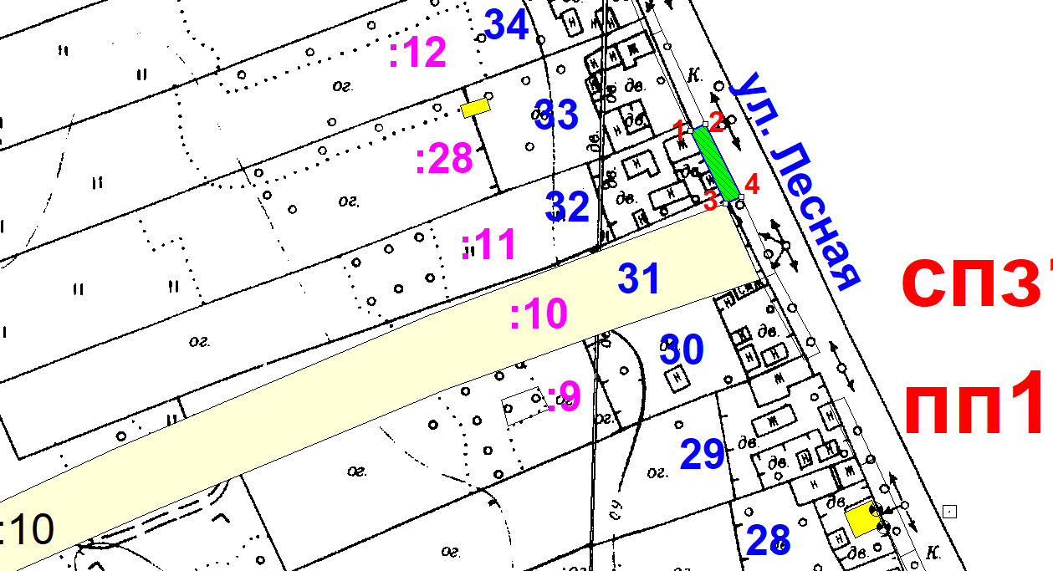

Условные обозначения:
 | граница прилегающей территории
1 | поворотная точка границ прилегающей территории
61:22:0100501:11 | кадастровый номер земельного участка (объекта недвижимости), по отношению к которому устанавливается прилегающая территория
61:22:0100501 | кадастровый квартал
_______32_____ | номер домовладения
- - - - - - - | границы объектов, расположенных на прилегающей территории

Схема прилегающей территории

1. Местоположение прилегающей территории (адресные ориентиры): Ростовская область, Миллеровский район, х. Луки, ул. Лесная, 33 .

2. Кадастровый номер объекта, по отношению к которому устанавливается прилегающая территория: 61:22:0100501:28
3. Сведения о собственнике и (или) ином законном владельце здания,
строения, сооружения, земельного участка, а также уполномоченном лице: Довгашов Сергей Алексеевич __________________________________________________________
4. Площадь прилегающей территории: 155 (кв. м)
___________________________________________________________________________
5. Вид разрешенного использования земельного участка, по отношению к
которому устанавливается прилегающая территория: личное подсобное хозяйство
(при наличии)
6. Наличие объектов (в том числе благоустройства), расположенных на
прилегающей территории, с их описанием ____-________________________________
___________________________________________________________________________
7. Площадь озелененной территории (при ее наличии __-__ кв. м), состав
озеленения (при наличии - деревья в ____-___ шт., газон, цветники в
кв. м __-_)
Система координат МСК-61
Обозначение характерных точек границ |  | Координаты, м
 |  | X |  | Y
1 |  | 2 |  | 3
1 |  | 609595.95 |  | 2277649.20
2 |  | 609598.05 |  | 2277653.74
3 |  | 609569.98 |  | 2277666.72
4 |  | 609567.87 |  | 2277662.16
1 |  | 609595.95 |  | 2277649.20

Графическая часть
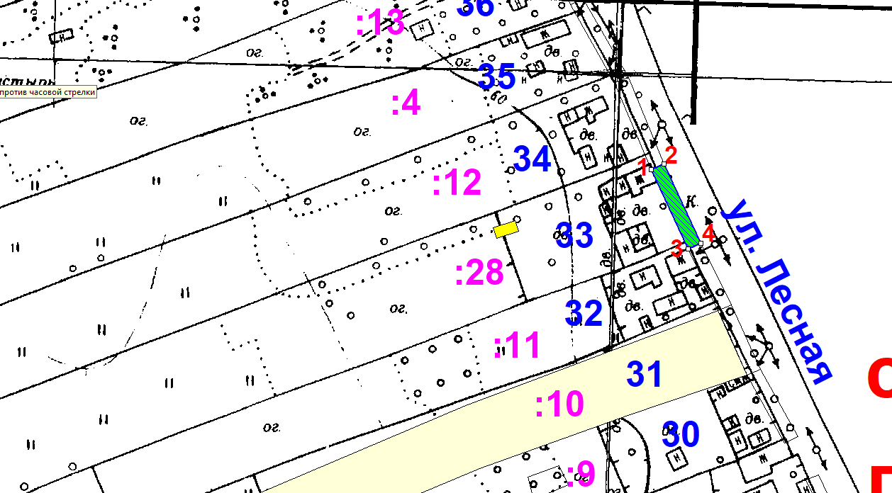

Условные обозначения:
 | граница прилегающей территории
1 | поворотная точка границ прилегающей территории
61:22:0100501:28 | кадастровый номер земельного участка (объекта недвижимости), по отношению к которому устанавливается прилегающая территория
61:22:0100501 | кадастровый квартал
_______33_____ | номер домовладения
- - - - - - - | границы объектов, расположенных на прилегающей территории

Схема прилегающей территории

1. Местоположение прилегающей территории (адресные ориентиры): Ростовская область, Миллеровский район, х. Луки, ул. Лесная, 34.

2. Кадастровый номер объекта, по отношению к которому устанавливается прилегающая территория: 61:22:0100501:12
3. Сведения о собственнике и (или) ином законном владельце здания,
строения, сооружения, земельного участка, а также уполномоченном лице: Максимова Людмила Николаевна__________________________________________________________
4. Площадь прилегающей территории: 168 (кв. м)
___________________________________________________________________________
5. Вид разрешенного использования земельного участка, по отношению к
которому устанавливается прилегающая территория: личное подсобное хозяйство
(при наличии)
6. Наличие объектов (в том числе благоустройства), расположенных на
прилегающей территории, с их описанием ____-________________________________
___________________________________________________________________________
7. Площадь озелененной территории (при ее наличии __-__ кв. м), состав
озеленения (при наличии - деревья в ____-___ шт., газон, цветники в
кв. м __-_)
Система координат МСК-61
Обозначение характерных точек границ |  | Координаты, м
 |  | X |  | Y
1 |  | 2 |  | 3
1 |  | 609626.91 |  | 2277636.24
2 |  | 609628.53 |  | 2277641.07
3 |  | 609598.05 |  | 2277653.74
4 |  | 609595.95 |  | 2277649.20
1 |  | 609626.91 |  | 2277636.24

Графическая часть
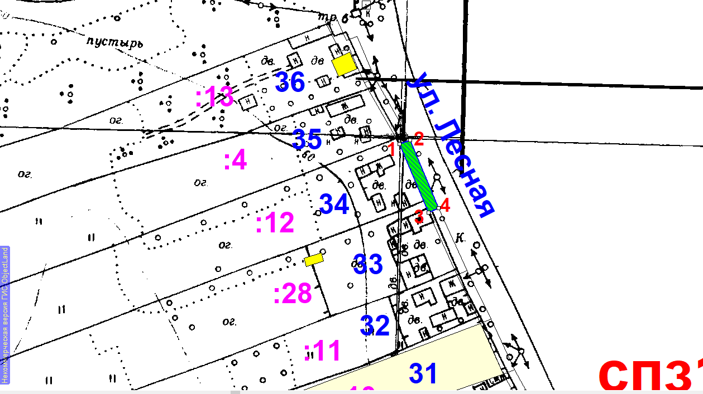
Условные обозначения:
 | граница прилегающей территории
1 | поворотная точка границ прилегающей территории
61:22:0100501:12 | кадастровый номер земельного участка (объекта недвижимости), по отношению к которому устанавливается прилегающая территория
61:22:0100501 | кадастровый квартал
_______34_____ | номер домовладения
- - - - - - - | границы объектов, расположенных на прилегающей территории

Схема прилегающей территории

1. Местоположение прилегающей территории (адресные ориентиры): Ростовская область, Миллеровский район, х. Луки, ул. Лесная, 35

2. Кадастровый номер объекта, по отношению к которому устанавливается прилегающая территория: 61:22:0100501:4
3. Сведения о собственнике и (или) ином законном владельце здания,
строения, сооружения, земельного участка, а также уполномоченном лице: Степанова Ирина Юрьевна__________________________________________________________
4. Площадь прилегающей территории: 159 (кв. м)
___________________________________________________________________________
5. Вид разрешенного использования земельного участка, по отношению к
которому устанавливается прилегающая территория: личное подсобное хозяйство
(при наличии)
6. Наличие объектов (в том числе благоустройства), расположенных на
прилегающей территории, с их описанием ____-________________________________
___________________________________________________________________________
7. Площадь озелененной территории (при ее наличии __-__ кв. м), состав
озеленения (при наличии - деревья в ____-___ шт., газон, цветники в
кв. м __-_)
Система координат МСК-61
Обозначение характерных точек границ |  | Координаты, м
 |  | X |  | Y
1 |  | 2 |  | 3
1 |  | 609654.31 |  | 2277620.60
2 |  | 609656.32 |  | 2277625.19
3 |  | 609628.53 |  | 2277641.07
4 |  | 609626.91 |  | 2277636.24
1 |  | 609654.31 |  | 2277620.60

Графическая часть
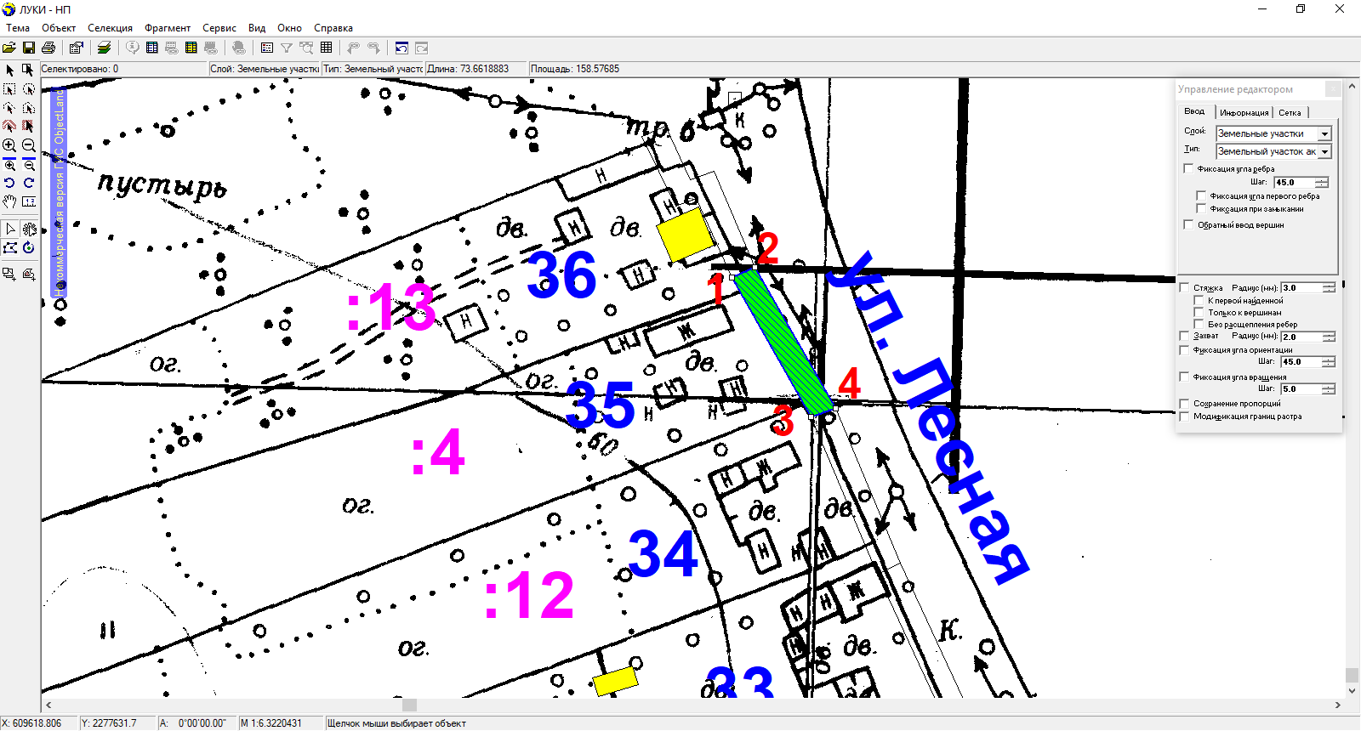

Условные обозначения:
 | граница прилегающей территории
1 | поворотная точка границ прилегающей территории
61:22:0100501:4 | кадастровый номер земельного участка (объекта недвижимости), по отношению к которому устанавливается прилегающая территория
61:22:0100501 | кадастровый квартал
_______35_____ | номер домовладения
- - - - - - - | границы объектов, расположенных на прилегающей территории

Схема прилегающей территории

1. Местоположение прилегающей территории (адресные ориентиры): Ростовская область, Миллеровский район, х. Луки, ул. Лесная, 36 .

2. Кадастровый номер объекта, по отношению к которому устанавливается прилегающая территория: 61:22:0100501:13
3. Сведения о собственнике и (или) ином законном владельце здания,
строения, сооружения, земельного участка, а также уполномоченном лице: Лебедев Евгений Юрьевич_____________________________________________________________
4. Площадь прилегающей территории: 181 (кв. м)
___________________________________________________________________________
5. Вид разрешенного использования земельного участка, по отношению к
которому устанавливается прилегающая территория: личное подсобное хозяйство
(при наличии)
6. Наличие объектов (в том числе благоустройства), расположенных на
прилегающей территории, с их описанием ____-________________________________
___________________________________________________________________________
7. Площадь озелененной территории (при ее наличии __-__ кв. м), состав
озеленения (при наличии - деревья в ____-___ шт., газон, цветники в
кв. м __-_)
Система координат МСК-61
Обозначение характерных точек границ |  | Координаты, м
 |  | X |  | Y
1 |  | 2 |  | 3
1 |  | 609682.10 |  | 2277602.98
2 |  | 609683.97 |  | 2277607.62
3 |  | 609673.53 |  | 2277612.47
4 |  | 609675.25 |  | 2277617.16
5 |  | 609656.32 |  | 2277625.19
6 |  | 609654.31 |  | 2277620.60
7 |  | 609669.86 |  | 2277613.72
8 |  | 609668.34 |  | 2277609.61
1 |  | 609682.10 |  | 2277602.98

Графическая часть
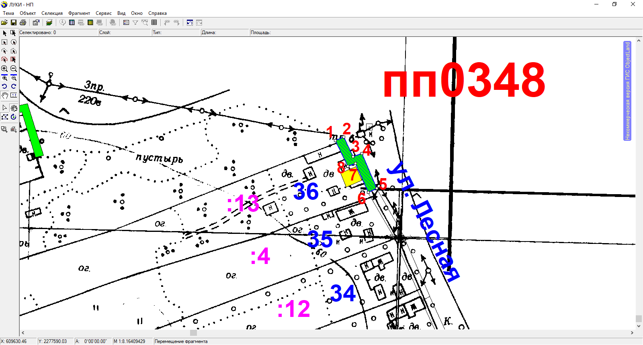
Условные обозначения:
 | граница прилегающей территории
1 | поворотная точка границ прилегающей территории
61:22:0100501:13 | кадастровый номер земельного участка (объекта недвижимости), по отношению к которому устанавливается прилегающая территория
61:22:0100501 | кадастровый квартал
_______36_____ | номер домовладения
- - - - - - - | границы объектов, расположенных на прилегающей территории

Схема прилегающей территории

1. Местоположение прилегающей территории (адресные ориентиры): Ростовская область, Миллеровский район, х. Луки, ул. Лесная, 37 .

2. Кадастровый номер объекта, по отношению к которому устанавливается прилегающая территория: 61:22:0100501:14
3. Сведения о собственнике и (или) ином законном владельце здания,
строения, сооружения, земельного участка, а также уполномоченном лице: Байрамалиев Амрах Гасан оглы_____________________________________________________________
4. Площадь прилегающей территории: 167 (кв. м)
___________________________________________________________________________
5. Вид разрешенного использования земельного участка, по отношению к
которому устанавливается прилегающая территория: личное подсобное хозяйство
(при наличии)
6. Наличие объектов (в том числе благоустройства), расположенных на
прилегающей территории, с их описанием ____-________________________________
___________________________________________________________________________
7. Площадь озелененной территории (при ее наличии __-__ кв. м), состав
озеленения (при наличии - деревья в ____-___ шт., газон, цветники в
кв. м __-_)
Система координат МСК-61
Обозначение характерных точек границ |  | Координаты, м
 |  | X |  | Y
1 |  | 2 |  | 3
1 |  | 609698.73 |  | 2277422.60
2 |  | 609702.04 |  | 2277437.47
3 |  | 609674.05 |  | 2277446.08
4 |  | 609672.94 |  | 2277441.93
5 |  | 609697.51 |  | 2277434.50
6 |  | 609694.88 |  | 2277423.70
1 |  | 609698.73 |  | 2277422.60

Графическая часть
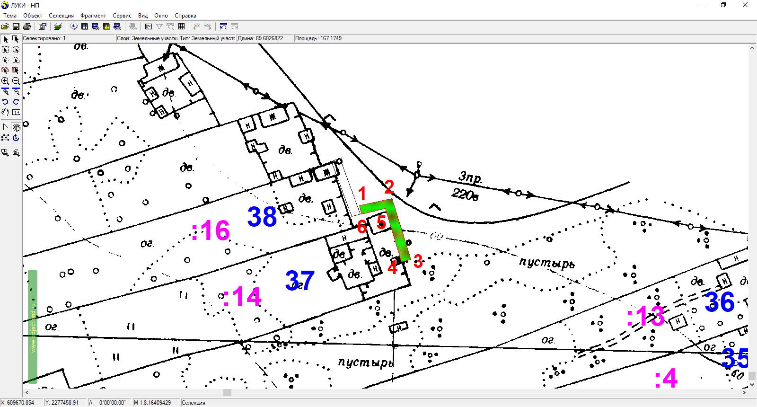
Условные обозначения:
 | граница прилегающей территории
1 | поворотная точка границ прилегающей территории
61:22:0100501:14 | кадастровый номер земельного участка (объекта недвижимости), по отношению к которому устанавливается прилегающая территория
61:22:0100501 | кадастровый квартал
_______37_____ | номер домовладения
- - - - - - - | границы объектов, расположенных на прилегающей территории

Схема прилегающей территории

1. Местоположение прилегающей территории (адресные ориентиры): Ростовская область, Миллеровский район, х. Луки, ул. Лесная, 38.

2. Кадастровый номер объекта, по отношению к которому устанавливается прилегающая территория: 61:22:0100501:16
3. Сведения о собственнике и (или) ином законном владельце здания,
строения, сооружения, земельного участка, а также уполномоченном лице: Локтев Виктор Аелексеевич__________________________________________________________________
4. Площадь прилегающей территории: 108 (кв. м)
___________________________________________________________________________
5. Вид разрешенного использования земельного участка, по отношению к
которому устанавливается прилегающая территория: личное подсобное хозяйство
(при наличии)
6. Наличие объектов (в том числе благоустройства), расположенных на
прилегающей территории, с их описанием ____-________________________________
___________________________________________________________________________
7. Площадь озелененной территории (при ее наличии __-__ кв. м), состав
озеленения (при наличии - деревья в ____-___ шт., газон, цветники в
кв. м __-_)
Система координат МСК-61
Обозначение характерных точек границ |  | Координаты, м
 |  | X |  | Y
1 |  | 2 |  | 3
1 |  | 609718.91 |  | 2277409.90
2 |  | 609720.25 |  | 2277413.67
3 |  | 609694.88 |  | 2277423.05
4 |  | 609693.78 |  | 2277419.20
1 |  | 609718.91 |  | 2277409.90

Графическая часть
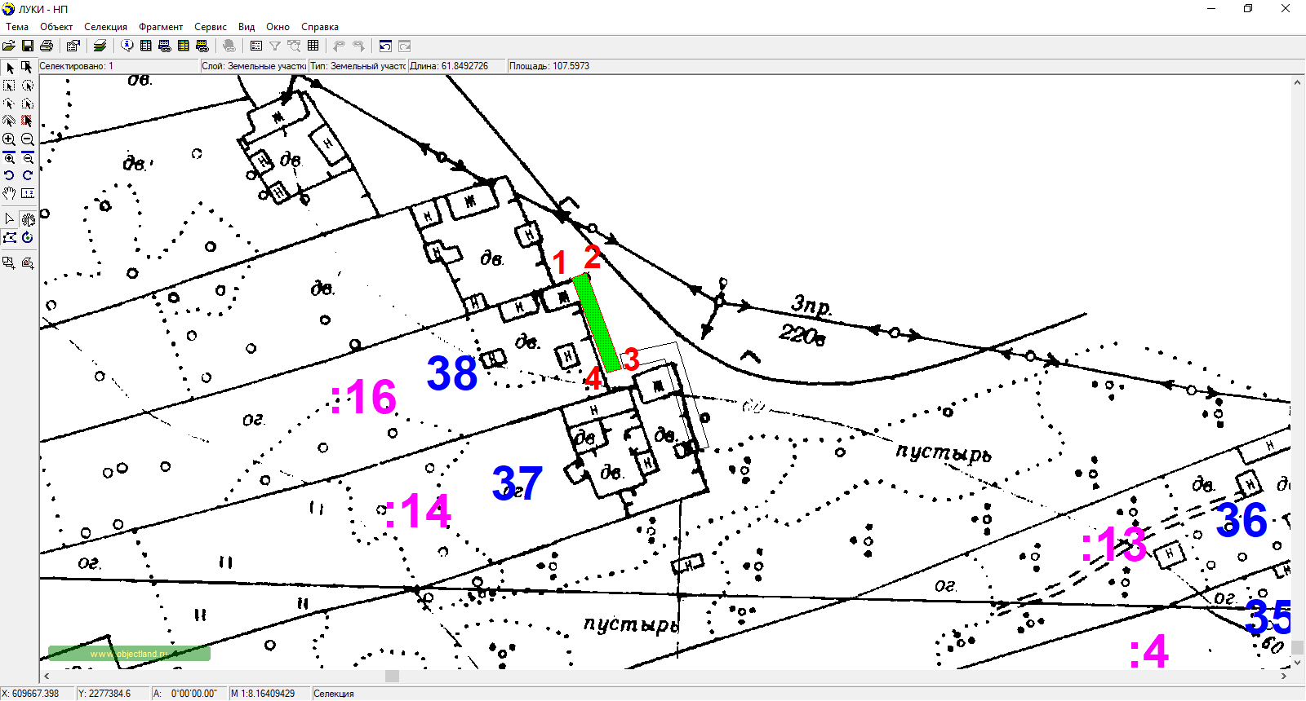
Условные обозначения:
 | граница прилегающей территории
1 | поворотная точка границ прилегающей территории
61:22:0100501:16 | кадастровый номер земельного участка (объекта недвижимости), по отношению к которому устанавливается прилегающая территория
61:22:0100501 | кадастровый квартал
_______38_____ | номер домовладения
- - - - - - - | границы объектов, расположенных на прилегающей территории

Схема прилегающей территории

1. Местоположение прилегающей территории (адресные ориентиры): Ростовская область, Миллеровский район, х. Луки, ул. Лесная, 44

2. Кадастровый номер объекта, по отношению к которому устанавливается прилегающая территория: 61:22:0100501:19
3. Сведения о собственнике и (или) ином законном владельце здания,
строения, сооружения, земельного участка, а также уполномоченном лице: Гасымова Шейда Юнисовна__________________________________________________________
4. Площадь прилегающей территории: 165 (кв. м)
___________________________________________________________________________
5. Вид разрешенного использования земельного участка, по отношению к
которому устанавливается прилегающая территория: личное подсобное хозяйство
(при наличии)
6. Наличие объектов (в том числе благоустройства), расположенных на
прилегающей территории, с их описанием ____-________________________________
___________________________________________________________________________
7. Площадь озелененной территории (при ее наличии __-__ кв. м), состав
озеленения (при наличии - деревья в ____-___ шт., газон, цветники в
кв. м __-_)
Система координат МСК-61
Обозначение характерных точек границ |  | Координаты, м
 |  | X |  | Y
1 |  | 2 |  | 3
1 |  | 609928.97 |  | 2277253.41
2 |  | 609929.84 |  | 2277258.33
3 |  | 609897.47 |  | 2277263.66
4 |  | 609896.19 |  | 2277258.83
1 |  | 609928.97 |  | 2277253.41

Графическая часть
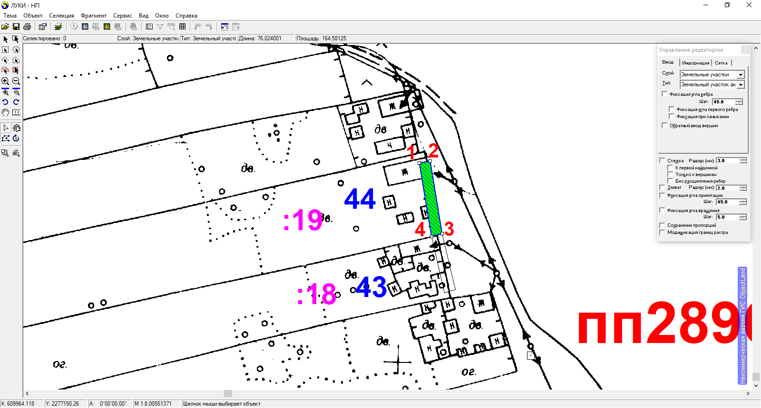
Условные обозначения:
 | граница прилегающей территории
1 | поворотная точка границ прилегающей территории
61:22:0100501:19 | кадастровый номер земельного участка (объекта недвижимости), по отношению к которому устанавливается прилегающая территория
61:22:0100501 | кадастровый квартал
_______44_____ | номер домовладения
- - - - - - - | границы объектов, расположенных на прилегающей территории

Схема прилегающей территории
1. Местоположение прилегающей территории (адресные ориентиры): Ростовская область, Миллеровский район, х. Луки, ул. Лесная, 31.

2. Кадастровый номер объекта, по отношению к которому устанавливается прилегающая территория: 61:22:0100501:10
3. Сведения о собственнике и (или) ином законном владельце здания,
строения, сооружения, земельного участка, а также уполномоченном лице: Лебедев Евгений Юрьевич __________________________________________________________
4. Площадь прилегающей территории: 129 (кв. м)
___________________________________________________________________________
5. Вид разрешенного использования земельного участка, по отношению к
которому устанавливается прилегающая территория: личное подсобное хозяйство
(при наличии)
6. Наличие объектов (в том числе благоустройства), расположенных на
прилегающей территории, с их описанием ____-________________________________
___________________________________________________________________________
7. Площадь озелененной территории (при ее наличии __-__ кв. м), состав
озеленения (при наличии - деревья в ____-___ шт., газон, цветники в
кв. м __-_)
Система координат МСК-61
Обозначение характерных точек границ |  | Координаты, м
 |  | X |  | Y
1 |  | 2 |  | 3
1 |  | 609546.09 |  | 2277672.72
2 |  | 609548.02 |  | 2277677.38
3 |  | 609525.31 |  | 2277687.87
4 |  | 609523.26 |  | 2277683.01
1 |  | 609546.09 |  | 2277672.72

Графическая часть

Условные обозначения:
 | граница прилегающей территории
1 | поворотная точка границ прилегающей территории
61:22:0100501:10 | кадастровый номер земельного участка (объекта недвижимости), по отношению к которому устанавливается прилегающая территория
61:22:0100501 | кадастровый квартал
_______31_____ | номер домовладения
- - - - - - - | границы объектов, расположенных на прилегающей территории

Схема прилегающей территории

1. Местоположение прилегающей территории (адресные ориентиры): Ростовская область, Миллеровский район, х. Луки, ул. Лесная, 32 .

2. Кадастровый номер объекта, по отношению к которому устанавливается прилегающая территория: 61:22:0100501:11
3. Сведения о собственнике и (или) ином законном владельце здания,
строения, сооружения, земельного участка, а также уполномоченном лице: Максимов Виталий Леонидович __________________________________________________________
4. Площадь прилегающей территории: 122 (кв. м)
___________________________________________________________________________
5. Вид разрешенного использования земельного участка, по отношению к
которому устанавливается прилегающая территория: личное подсобное хозяйство
(при наличии)
6. Наличие объектов (в том числе благоустройства), расположенных на
прилегающей территории, с их описанием ____-________________________________
___________________________________________________________________________
7. Площадь озелененной территории (при ее наличии __-__ кв. м), состав
озеленения (при наличии - деревья в ____-___ шт., газон, цветники в
кв. м __-_)
Система координат МСК-61
Обозначение характерных точек границ |  | Координаты, м
 |  | X |  | Y
1 |  | 2 |  | 3
1 |  | 609567.87 |  | 2277662.16
2 |  | 609569.98 |  | 2277666.72
3 |  | 609548.02 |  | 2277677.38
4 |  | 609546.09 |  | 2277672.72
1 |  | 609567.87 |  | 2277662.16

Графическая часть

Условные обозначения:
 | граница прилегающей территории
1 | поворотная точка границ прилегающей территории
61:22:0100501:11 | кадастровый номер земельного участка (объекта недвижимости), по отношению к которому устанавливается прилегающая территория
61:22:0100501 | кадастровый квартал
_______32_____ | номер домовладения
- - - - - - - | границы объектов, расположенных на прилегающей территории

Схема прилегающей территории

1. Местоположение прилегающей территории (адресные ориентиры): Ростовская область, Миллеровский район, х. Луки, ул. Лесная, 33

2. Кадастровый номер объекта, по отношению к которому устанавливается прилегающая территория: 61:22:0100501:28
3. Сведения о собственнике и (или) ином законном владельце здания,
строения, сооружения, земельного участка, а также уполномоченном лице: Довгашов Сергей Алексеевич __________________________________________________________
4. Площадь прилегающей территории: 155 (кв. м)
___________________________________________________________________________
5. Вид разрешенного использования земельного участка, по отношению к
которому устанавливается прилегающая территория: личное подсобное хозяйство
(при наличии)
6. Наличие объектов (в том числе благоустройства), расположенных на
прилегающей территории, с их описанием ____-________________________________
___________________________________________________________________________
7. Площадь озелененной территории (при ее наличии __-__ кв. м), состав
озеленения (при наличии - деревья в ____-___ шт., газон, цветники в
кв. м __-_)
Система координат МСК-61
Обозначение характерных точек границ |  | Координаты, м
 |  | X |  | Y
1 |  | 2 |  | 3
1 |  | 609595.95 |  | 2277649.20
2 |  | 609598.05 |  | 2277653.74
3 |  | 609569.98 |  | 2277666.72
4 |  | 609567.87 |  | 2277662.16
1 |  | 609595.95 |  | 2277649.20

Графическая часть
Условные обозначения:
 | граница прилегающей территории
1 | поворотная точка границ прилегающей территории
61:22:0100501:28 | кадастровый номер земельного участка (объекта недвижимости), по отношению к которому устанавливается прилегающая территория
61:22:0100501 | кадастровый квартал
_______33_____ | номер домовладения
- - - - - - - | границы объектов, расположенных на прилегающей территории

Схема прилегающей территории

1. Местоположение прилегающей территории (адресные ориентиры): Ростовская область, Миллеровский район, х. Луки, ул. Лесная, 34.

2. Кадастровый номер объекта, по отношению к которому устанавливается прилегающая территория: 61:22:0100501:12
3. Сведения о собственнике и (или) ином законном владельце здания,
строения, сооружения, земельного участка, а также уполномоченном лице: Максимова Людмила Николаевна__________________________________________________________
4. Площадь прилегающей территории: 168 (кв. м)
___________________________________________________________________________
5. Вид разрешенного использования земельного участка, по отношению к
которому устанавливается прилегающая территория: личное подсобное хозяйство
(при наличии)
6. Наличие объектов (в том числе благоустройства), расположенных на
прилегающей территории, с их описанием ____-________________________________
___________________________________________________________________________
7. Площадь озелененной территории (при ее наличии __-__ кв. м), состав
озеленения (при наличии - деревья в ____-___ шт., газон, цветники в
кв. м __-_)
Система координат МСК-61
Обозначение характерных точек границ |  | Координаты, м
 |  | X |  | Y
1 |  | 2 |  | 3
1 |  | 609626.91 |  | 2277636.24
2 |  | 609628.53 |  | 2277641.07
3 |  | 609598.05 |  | 2277653.74
4 |  | 609595.95 |  | 2277649.20
1 |  | 609626.91 |  | 2277636.24

Графическая часть

Условные обозначения:
 | граница прилегающей территории
1 | поворотная точка границ прилегающей территории
61:22:0100501:12 | кадастровый номер земельного участка (объекта недвижимости), по отношению к которому устанавливается прилегающая территория
61:22:0100501 | кадастровый квартал
_______34_____ | номер домовладения
- - - - - - - | границы объектов, расположенных на прилегающей территории

